Kepa Garraza - Certificado de Autenticidad

Mediante el presente documento yo, Kepa Garraza Álvarez, con DNI: 78906643Z, certifico la autoría y la autenticidad de la siguiente obra:

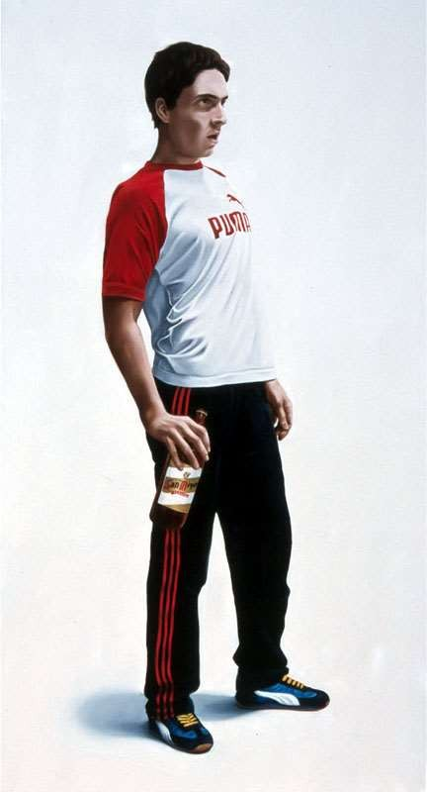

Título: “Junkie Jumpie Boy” Autor: Kepa Garraza Técnica: Óleo sobre lienzo Fecha: 2003
Dimensiones: 200 X 120 cm.

Para que conste fecho y firmo en Bilbao, a 26 de marzo de 2022

Kepa Garraza
